RESPUESTA OBSERVACIONES AL INFORME EVALUACION
INVITACIÓN PÚBLICA Nro. 0172 DE 2014
OBJETO: Seleccionar, en aplicación de los trámites legales correspondientes al contratista para el SUMINISTRO DE TUBERIA Y ACCESORIOS CON DESTINO A LA REPOSICION DE REDES DE ACUEDUCTO Y ALCANTARILLADO EN CASCO URBANO DE AGUADAS Y CORREGIMIENTO DE ARMA
PRESUPUESTO OFICIAL: El presupuesto oficial para el presente proceso es la suma de DOSCIENTOS VEINTINUEVE MILLONES CUATROCIENTOS NOVENTA MIL CUARENTA Y DOS PESOS (229.490.042) incluido IVA, y la entrega de los suministros en las seccionales de Aguadas y Arma de EMPOCALDAS S.A. E.S.P.

Por medio del presente se procede a dar respuesta a las observaciones presentadas al informe de evaluación dentro del término concedido para la invitación pública 0172 de 2014, en los siguientes términos:

El proponente DURMAN COLOMBIA S.A.S allega en oportunidad, el día 08 de julio de 2014, las siguientes observaciones al informe de evaluación:
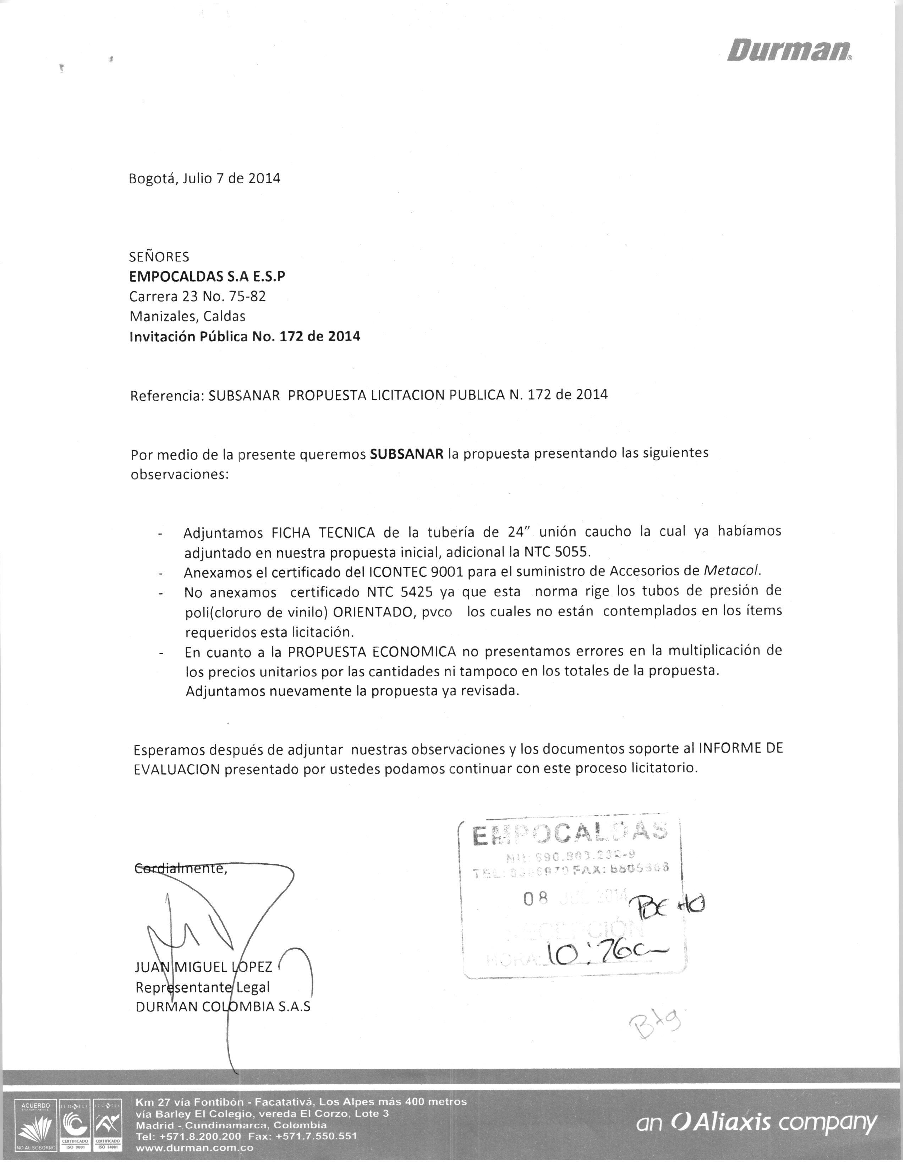

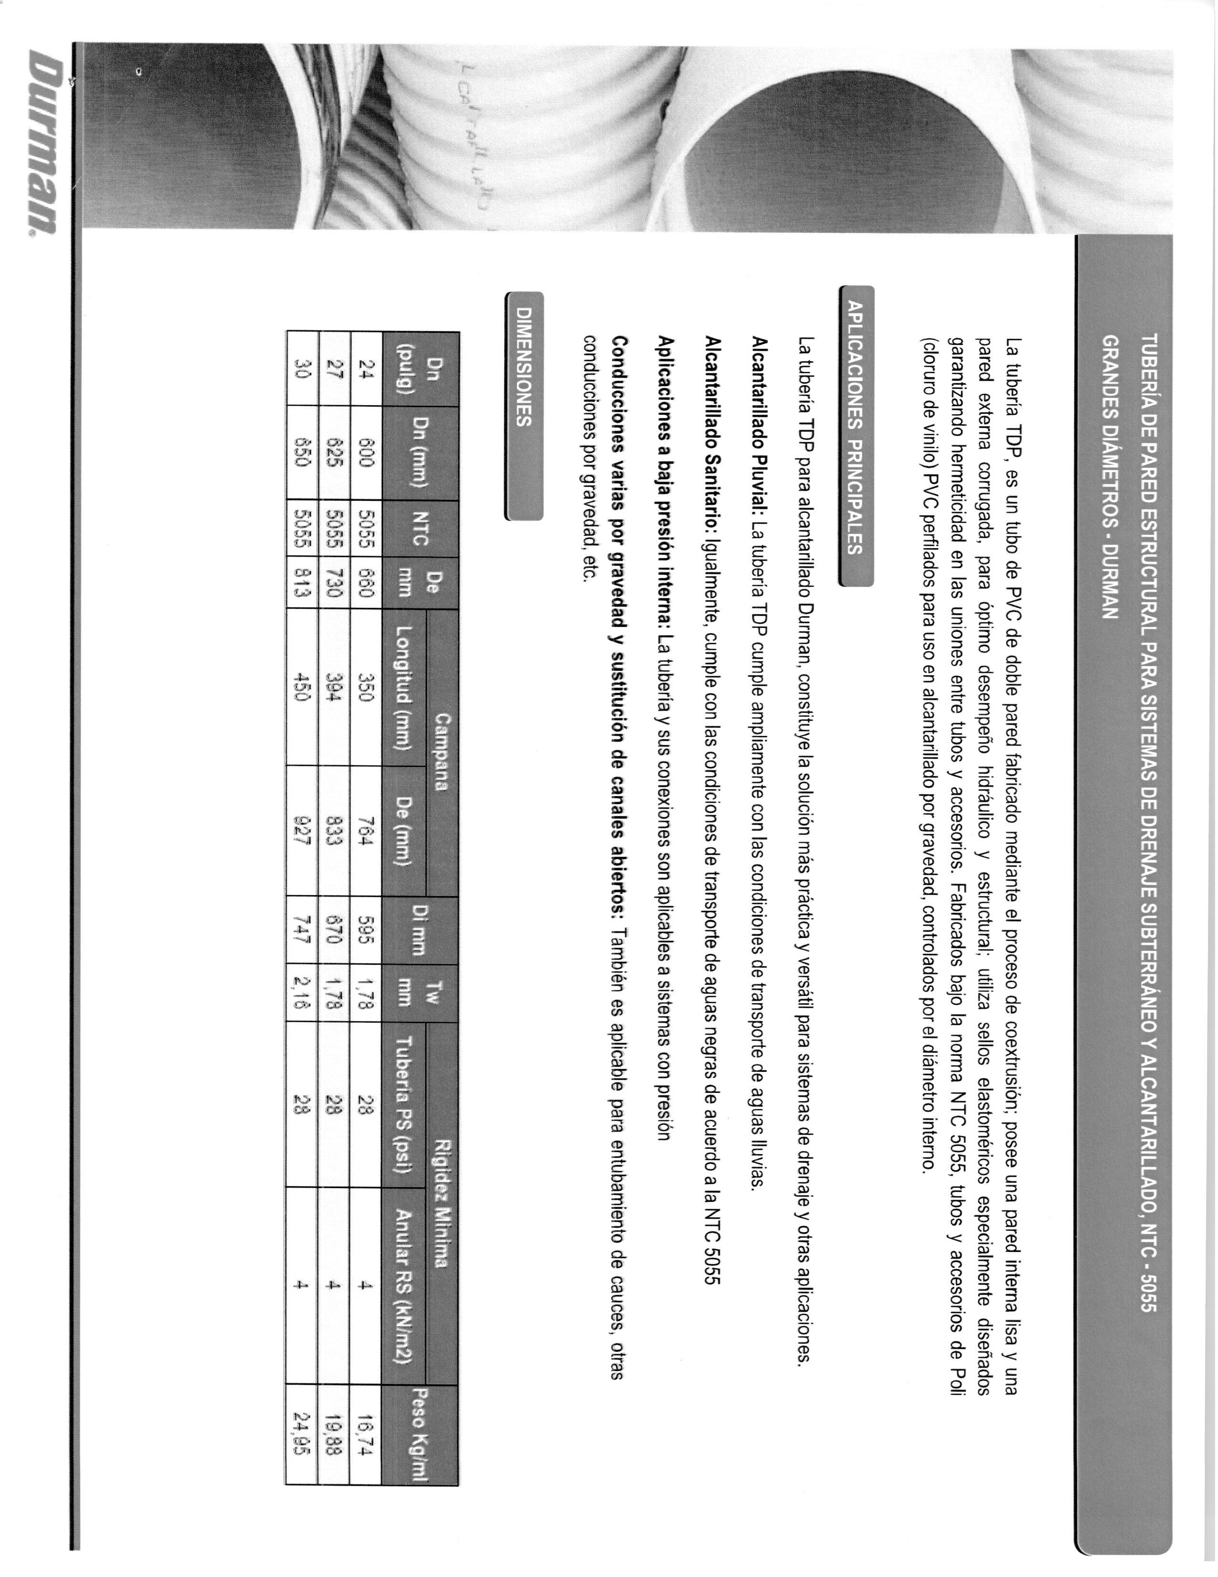

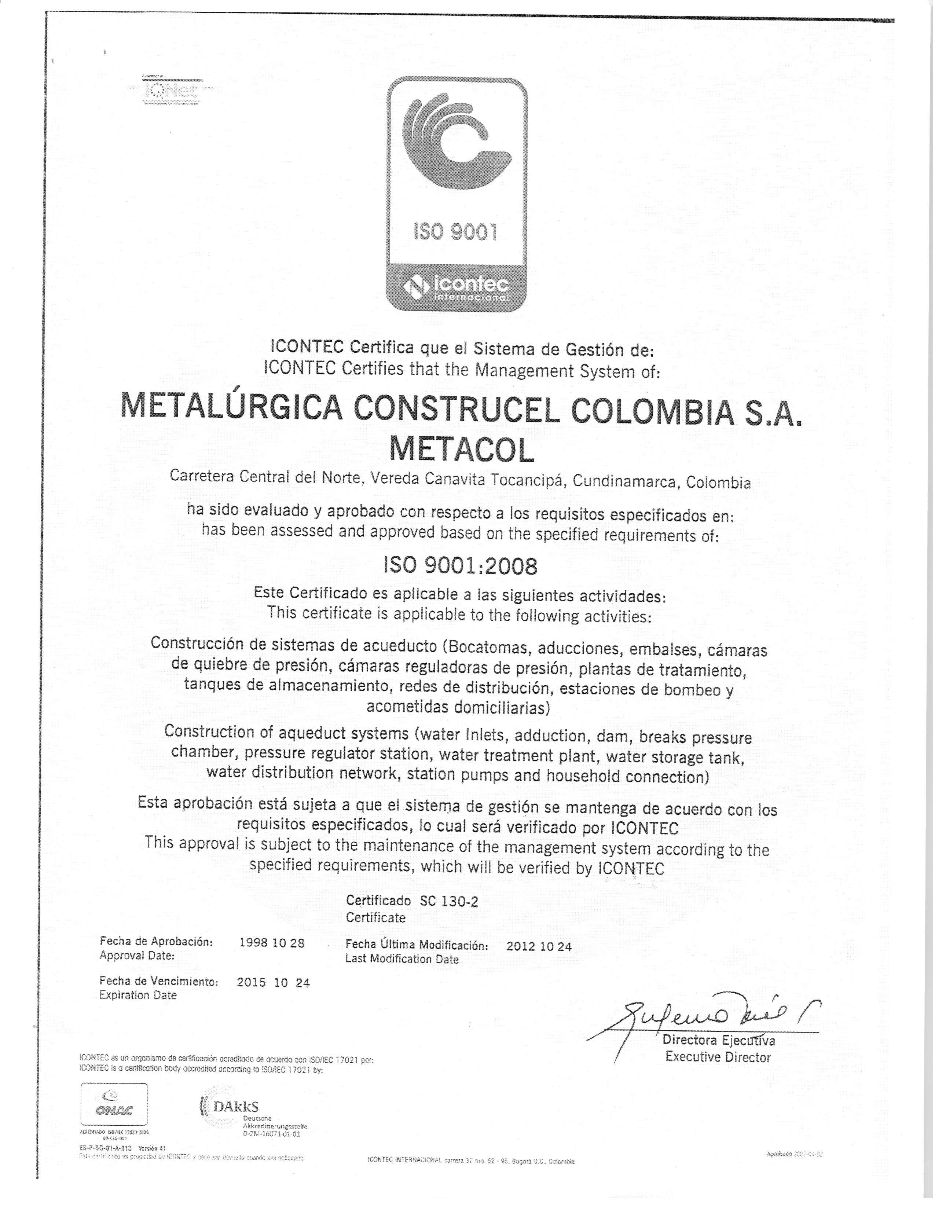

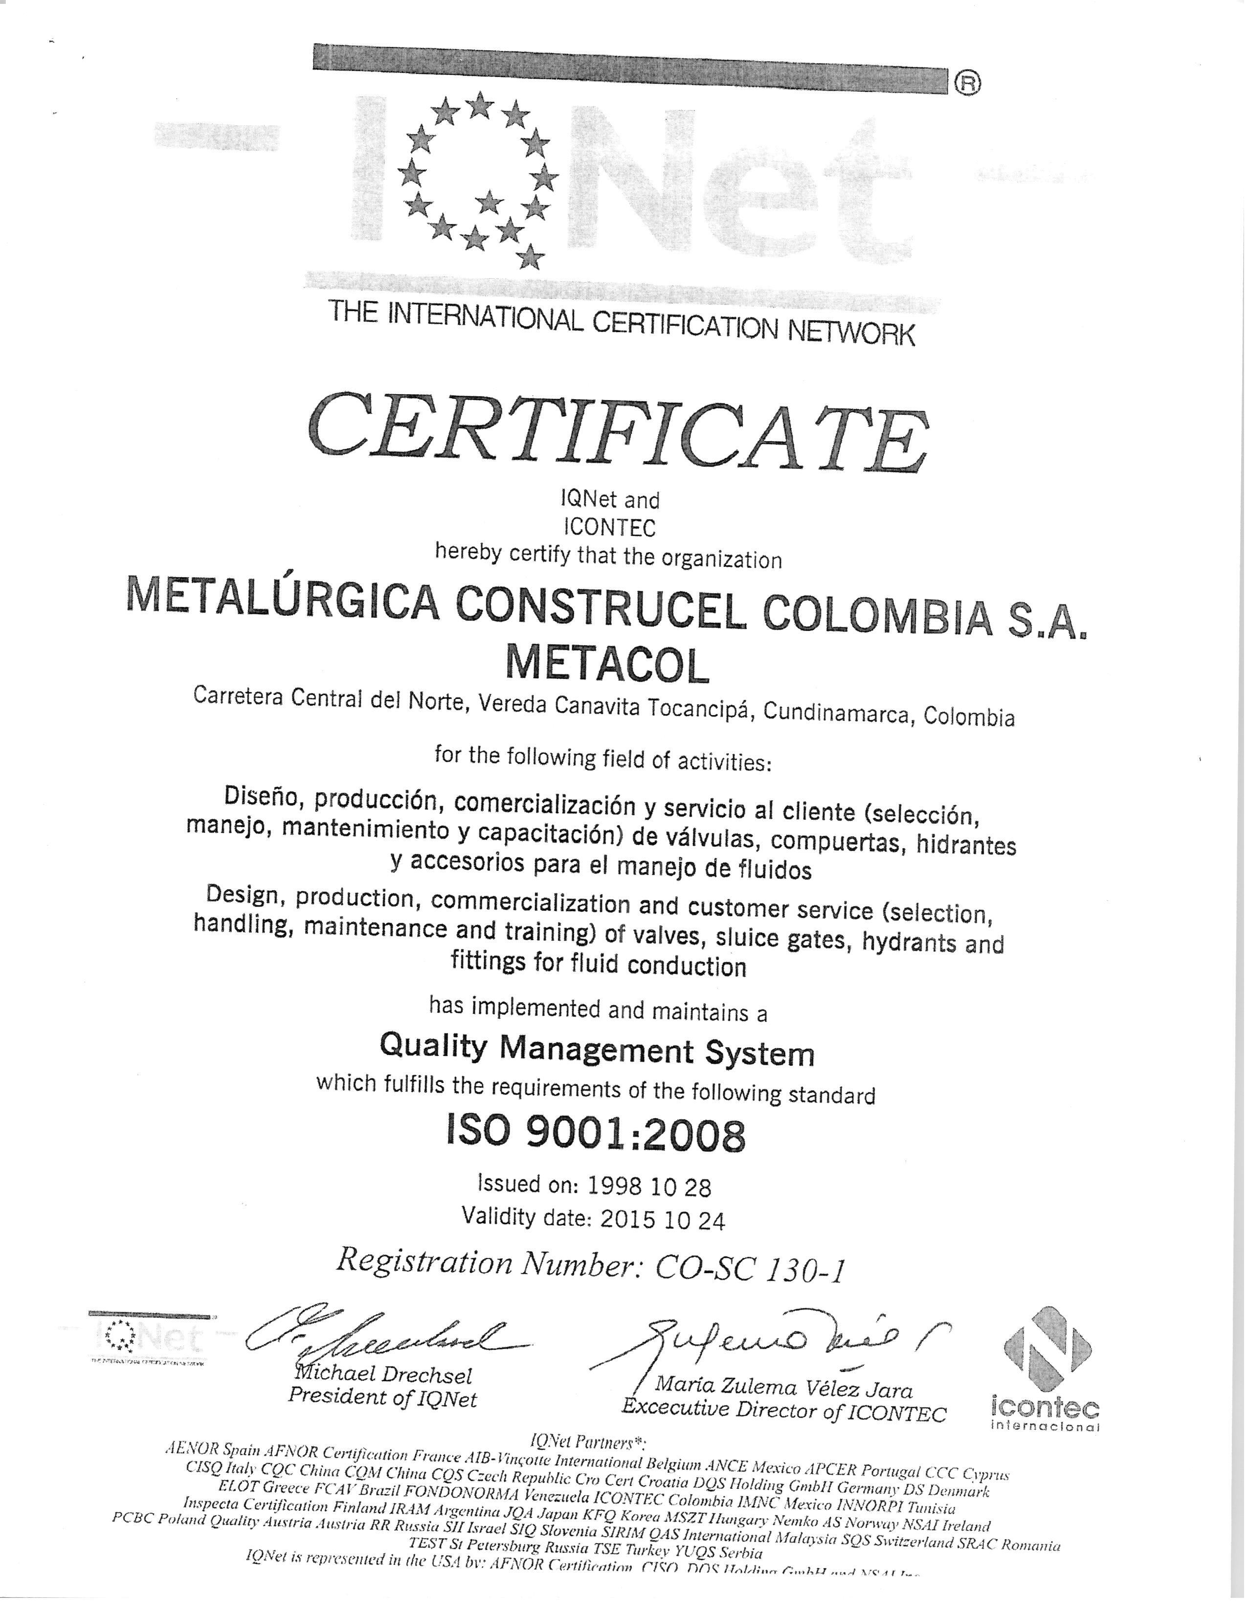

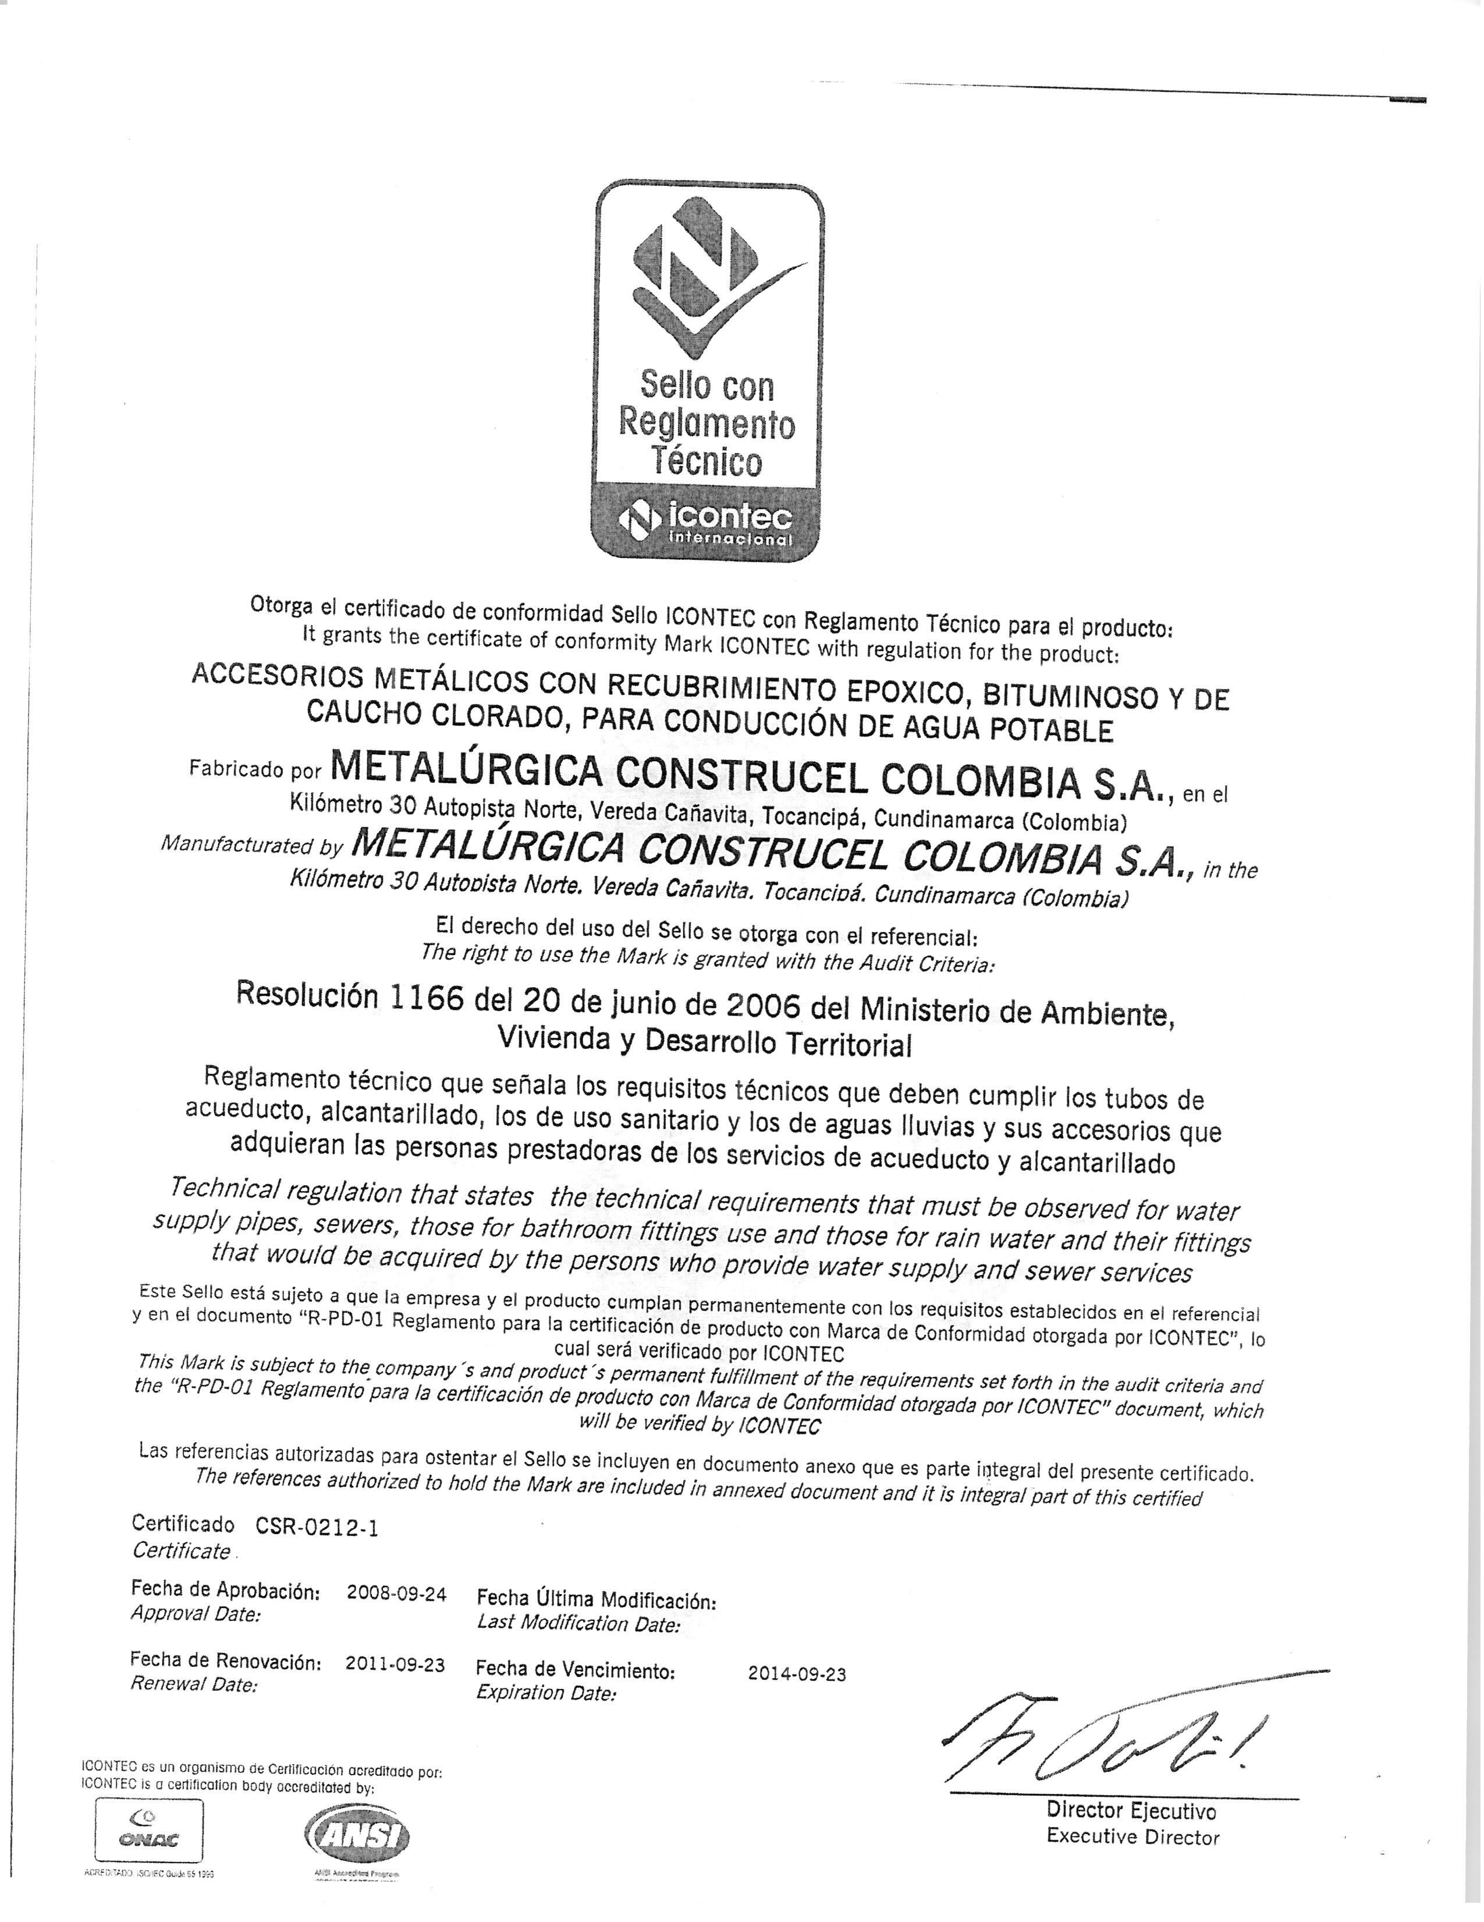

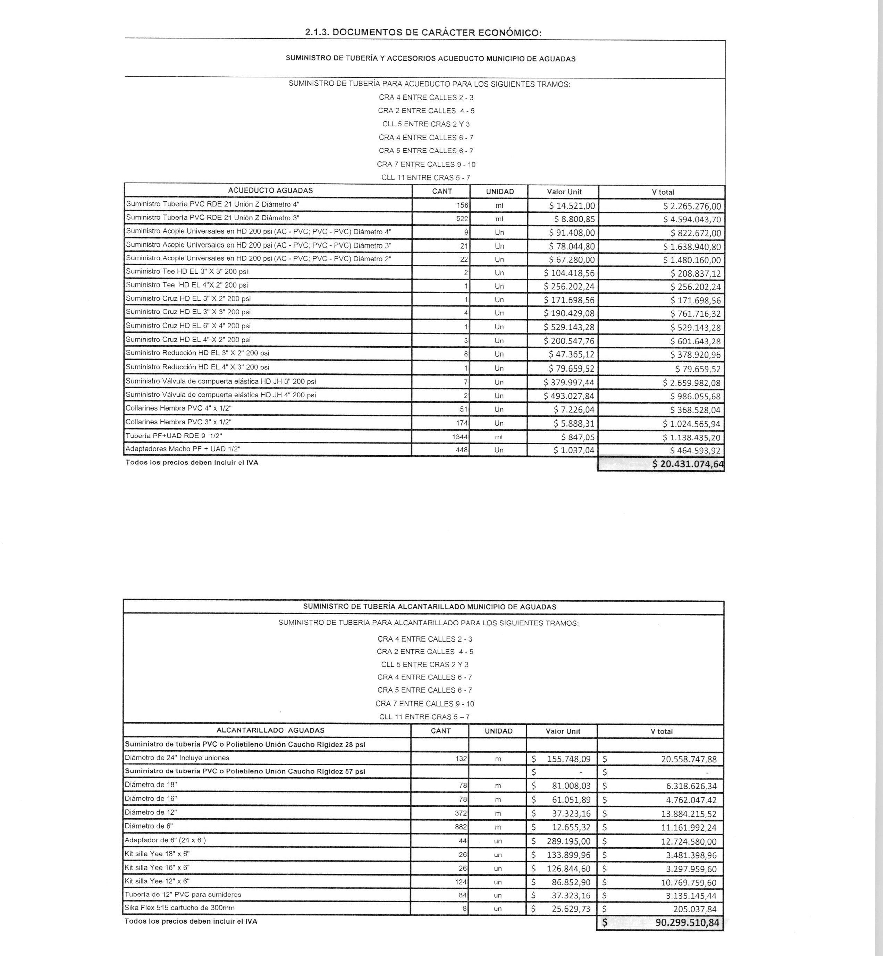
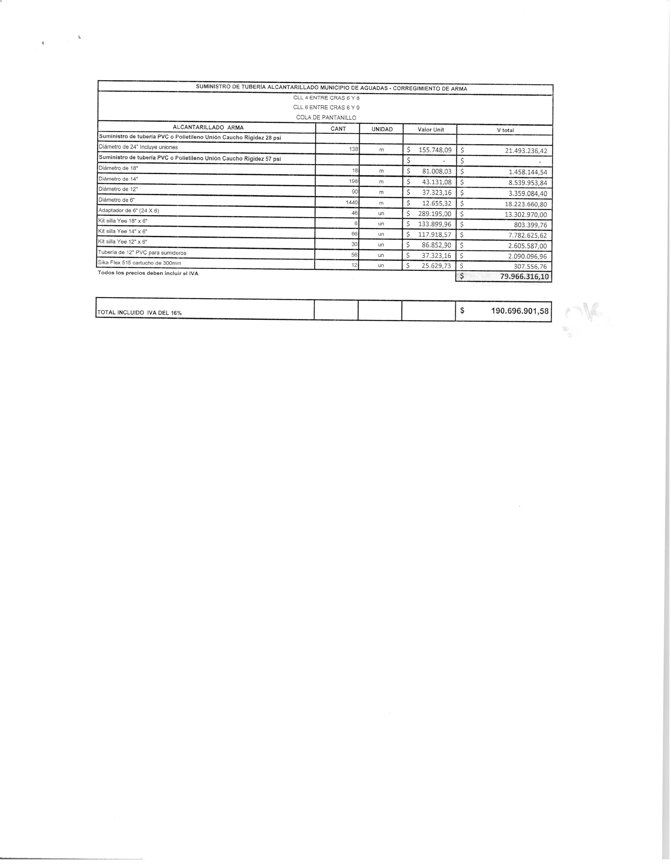

Adicionalmente a la documentación relacionada por el proponente en el oficio, se evidencia que allega también el certificado de cumplimiento de la resolución 1166 de junio 20 de 2006 del Ministerio de Ambiente, Vivienda y Desarrollo Territorial.

RESPUESTA DE LA ENTIDAD:

Una vez analizados los documentos allegados por el proponente se concluye lo siguiente:

- Anexa Catalogo MANUAL TÉCNICO TUBOS Y ACCESORIOS DE PARED ESTRUCTURAL PARA SISTEMAS DE DRENAJE SUBTERRÁNEO Y ALCANTARILLADO que serán suministrados por DURMAN con unión caucho hasta 24 pulgadas. Por lo tanto SI CUMPLE con el requisito faltante

- Anexa Copia del Certificado expedido por ICONTEC Para accesorios metálicos con recubrimiento epóxido, bituminoso y de caucho clorado, para conducción de agua potable fabricado por METALURGIA CONSTRUCEL COLOMBIA S.A. Por lo tanto SI CUMPLE con el requisito faltante

- Anexa el certificado ISO 9001 al diseño, producción, comercialización y servicio al cliente (selección, manejo, mantenimiento y capacitación) de válvulas, compuertas, hidrantes y accesorios para el manejo de fluidos fabricados por METALURGIA CONSTRUCEL COLOMBIA S.A. METACOL Por lo tanto SI CUMPLE con el requisito faltante

Con el cumplimiento de los requisitos anteriores, y por tratarse de requisitos subsanables se considerará la propuesta presentada por DURMAN COLOMBIA S.A.S. como HABILITADA en la verificación de carácter técnico y condiciones de experiencia.

Con respecto a la verificación de los documentos de carácter económico (formulario de precios, es de indicar que verificada nuevamente la propuesta económica presentada por el proponente DURMAN COLOMBIA S.A.S., efectivamente no presenta ningún error y la misma debe considerarse HABILITADA en la verificación de los documentos de carácter económico.

Así las cosas, y teniendo en cuenta que no se presentaron observaciones por parte de los demás proponentes participantes, la propuesta presentada por DURMAN S.A.S. es la única que resultó HABILITADA en todos y cada uno de los aspectos de la presente evaluación, y por lo tanto podrá continuar con el proceso evaluativo, en el cual se definirá la propuesta más favorable, teniéndose en cuenta los siguientes criterios:

VALOR DE LA PROPUESTA:

La propuesta más económica tendrá 200 puntos, las demás se calificaran así:

V_{m} = Valor de la propuesta más económica (IVA INCLUIDO)

V_{i} = Valor de la propuesta en consideración (IVA INCLUIDO)

Puntos= (V_{m} / V_{i} ) x 200.

Entonces:

PRESUPUESTO OFICIAL: $229.490.042 incluido IVA

PROPUESTA PRESENTADA POR DURMAN COLOMBIA S.A.S: $190.696.901,58 Incluido IVA. Al ser la única propuesta puesta en consideración se le otorgará un puntaje de 200 PUNTOS.

En consecuencia, el comité evaluador designado para tal efecto, recomienda ADJUDICAR la Invitación Pública 0172 de 2014 cuyo objeto es SUMINISTRO DE TUBERIA Y ACCESORIOS CON DESTINO A LA REPOSICION DE REDES DE ACUEDUCTO Y ALCANTARILLADO EN CASCO URBANO DE AGUADAS Y CORREGIMIENTO DE ARMA, al proponente DURMAN COLOMBIA S.A.S., por un valor de CIENTO NOVENTA MILLONES SEISCIENTOS NOVENTA Y SEIS MIL NOVECIENTOS UN PESOS CON CINCUENTA Y OCHO CTVOS MCTE ($190.696.901,58) Incluido IVA y un plazo de ejecución de CUARENTA Y CINCO (45) DIAS CALENDARIO, contados a partir de la suscripción del acta de inicio del contrato derivado de la presente invitación pública, por cumplir con todos los requisitos señalados en la invitación pública N°0172 de 2014.
Manizales, julio 11 de 2014.

FIRMA COMITÉ EVALUADOR:

NOTA: El área jurídica se hace responsable únicamente de la verificación de los requisitos de naturaleza jurídica. La suscrita abogada contratista adscrita a la Secretaría General de la Entidad, se hace responsable únicamente de la verificación de los requisitos de carácter jurídico y no de los demás aspectos o fundamentos de la presente evaluación por cuanto no posee los conocimientos específicos para efectuarla en su totalidad.

(ORIGINAL FIRMADO) (ORIGINAL FIRMADO)
DIANA LORENA ARDILA MORA VICTORIA EUGENIA BERMUDEZ MUÑOZ
Jefe Depto. Planeación y Proyectos (E) Abogada Contratista - Secretaría General
EMPOCALDAS S.A E.S.P. EMPOCALDAS S.A E.S.P.

